1.Hafta 1-3

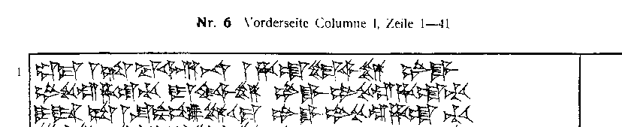

1 UM-MA ^{m}Ta-ba-ar-na ^{m}Ha-at-tu-si-li LUGAL.GAL
2 LUGAL KUR ^{URU}Ha-at-ti DUMU ^{m}Mur-si-li LUGAL.GAL LUGAL KUR ^{URU}Ha-at-ti
3 DUMU.DUMU-SÚ SA ^{m}Su-up-pí-lu-li-u-ma LUGAL.GAL LUGAL KUR ^{URU}Ha-at-ti

